Расписание ГИА-9 в 2020 ГОДУ

Основной период
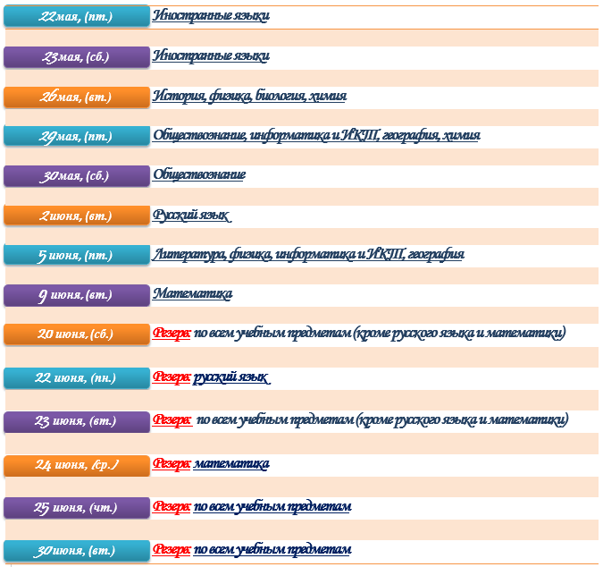

Дополнительный период (сентябрьские сроки)
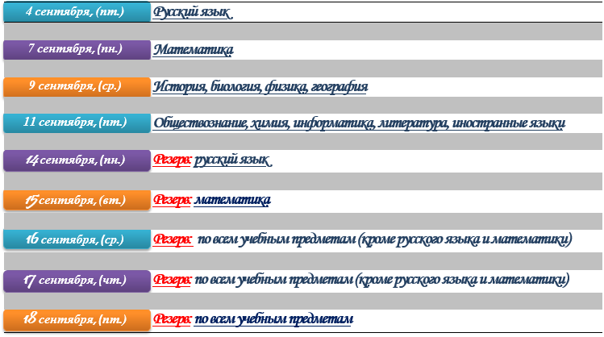

Расписание ГИА-11 в 2020 году
Основной период

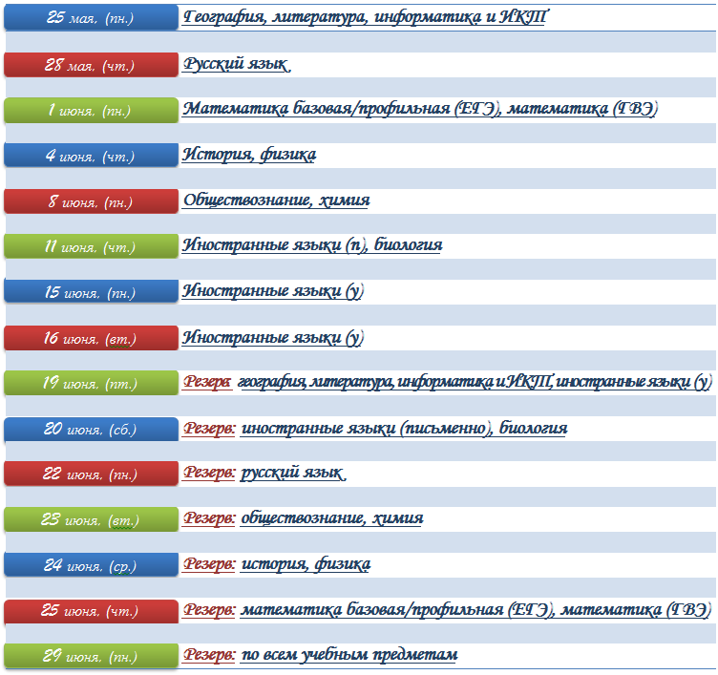

Дополнительный период (сентябрьские сроки)

